附件3

# 国保信安GBXA2020-DP-3型

# 谱相关防电磁信息泄漏保护系统

# （大屏幕显示系统专用）

# **用户手册**

北京国保信安科技有限公司

## **产品介绍：**

GBXA2020-DP-3型谱相关防电磁信息泄漏保护系统是北京国保信安科技有限公司开发的、专门防止大屏幕显示系统因电磁辐射泄漏所导致的信息失泄密情况的技术防护产品，旨在解决党政军机关单位日常办公中因使用大屏幕显示系统进行演示工作时，可能因电磁辐射泄露导致涉密信息泄漏的安全问题，是机要部门部位在使用大屏幕显示系统时，提高环境安全等级，有效防止信息失泄密的重要安全工具产品。

本产品适用于党政军系统机关办公楼大厅、保密会议室、指挥中心、走廊展厅及户外临时指挥所等具备大屏幕展示演示系统的环境，也可用于多机型涉密办公设备的通用防护。

该产品针对目前标准配置VGA和HDMI接口的显示设备，通过提取视频显示信号，使用数字信号处理相关技术产生与输入信号相关的干扰信号，经宽带射频放大器放大输出给多天线系统（4天线），在空间合成宽频域、全覆盖、高强度的相关干扰信号，有效的破坏了电磁辐射信息还原技术条件，实现了对显示系统涉密信息的安全防护。

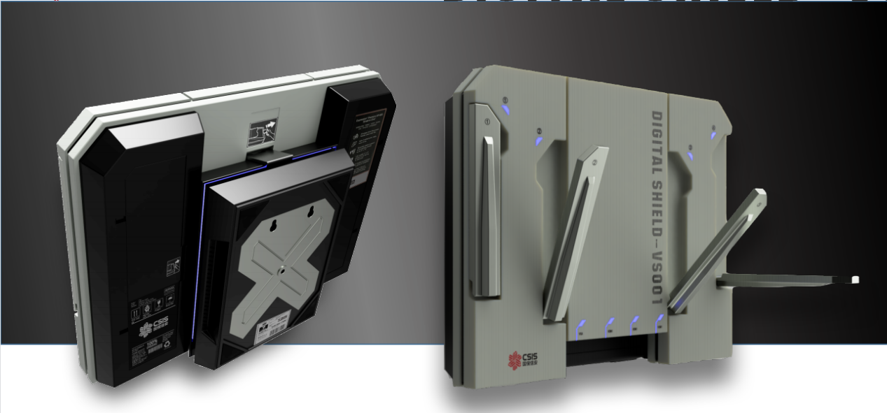

## **设备说明：**

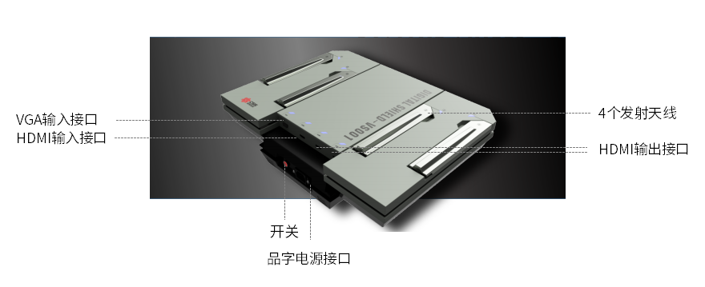

## **基本操作：**

**①设备准备：**打开干扰器背后锁扣，将设备立在桌面（也可以壁挂安装或放置在机柜）

**②连接数据线：**信号源设备连接干扰器正面对应输入插口（VGA或者HDMI），大屏幕连接干扰正面对应的输出接口HDMI。

**③打开天线：**打开干扰器正面四个发射天线

**④打开电源：**连接干扰器电源并打开开关，观察工作指示灯

**⑤关闭设备：**使用结束后关闭电源，拔掉连线，收起设备

## **图片%201.png**

## **设备安装：**

本系统是针对显示系统（特别是大屏幕显示系统）进行专门防护的、新型防电磁信息辐射泄漏产品，为充分实现产品的设计功能和效果，在部署本系统应注意以下几点：

* 当显示屏幕的宽度＜5米时，本系统可选择屏幕四周的任意位置进行放置或挂壁部署，并配合调制天线的发射方向；
* 当显示屏幕的宽度在5米—10米时，应适当增加设备的部署数量；
* 当显示屏幕的宽度＞10米时，可按照屏幕宽度每增加16米增加1套系统的方式部署，不足10米按照10米增加部署；
* 本系统为全方位防护产品，可部署在大屏幕显示屏附近的任意位置，通过对天线方向的调整，能够实现对屏幕前部或后部的重点加强；
* 本系统具备多种部署方式，可放置在标准机柜内使用，可挂于墙面使用，可安装在通用摄影支架上使用，也可在露天环境中使用（为保证防护效果，户外环境使用时应适当增加部署数量），系统应尽量远离强磁设备，不要降本系统直接放置在地面上，安装高度应当高于1米；
* 如需防护的系统为异型屏幕或多屏幕时，应联系厂商技术服务人员，根据现场的实际情况制定部署方案。

用户在对本系统进行部署安装时，可根据实际情况与本公司技服人员联系咨询，确定后可自行安装，或由本公司专业人员上门实施部署安装。

## **注意事项：**

1、设备采用风扇散热，在长期连续工作时可能出现设备表面手感温热的情况，属于正常状态。

2、请在使用前详细阅读产品试用手册，严格按照使用说明连接设备，并注意确认先全部插好天线及连接无误后再开机，否则易损坏设备。

3、设备发出警报声，表示设备发生故障，应立即关闭电源，按照保修手册所提供的联系方式联系厂家处理，切勿擅自拆卸设备。